كشف الاحتيال في مدفوعات الموبايل باستخدام تعلم الآلة
Mobile Money Fraud Detection using Machine Learning
إعداد الطالبين: أحمد علي المتوكل — محمد نجيب العواضي
مشروع مقرر علم البيانات — بإشراف د. إسراء

أولاً: الملخص
بنينا نظاماً لاكتشاف الاحتيال في معاملات الموبايل موني انطلاقاً من 1,720,181 معاملة، وطبّقنا خوارزميتين من قائمة المقرر: الانحدار اللوجستي على كامل البيانات، وخوارزمية الجيران الأقربين KNN على عينة طبقية، مع تقسيم طبقي بنسبة 80/20 ومقارنة صارمة بخطين أساس. حقق الانحدار اللوجستي استدعاء 99.95% وضبطاً 31.75% متفوقاً على القاعدة البسيطة في المقاييس الأربعة كافة، مع مساحة تحت منحنى ROC تبلغ 0.889، بينما تعثرت خوارزمية KNN (AUC = 0.580) لغياب البنية المحلية في البيانات. وأثبتنا باختبار اثنتي عشرة إشارة مرشحة أن الاحتيال داخل التحويلات موزع شبه عشوائي في هذه البيانات، ما يجعل أداء القاعدة البسيطة سقفاً عملياً لأي نموذج يعتمد على خصائص الصفقة المجردة.

ثانياً: البيانات والاستكشاف
اعتمدنا مجموعة البيانات التركيبية لمعاملات الموبايل موني المنشورة في Mendeley Data (المرفقة بورقة IEEE Access لعام 2024)، وتضم 1,720,181 معاملة في عشرة أعمدة تشمل نوع العملية والمبلغ وأرصدة الطرفين قبل العملية وبعدها، من دون أي قيم مفقودة أو صفوف مكررة. وتبلغ نسبة الاحتيال 10.2% (175,518 عملية)، وهو اختلال فئات حقيقي يفرض قراءة حذرة للمقاييس. وكشف الاستكشاف ثلاث حقائق مفصلية: أولاً الاحتيال يقع حصرياً في عمليات التحويل (30.8% من 569,328 تحويلاً) ولا يظهر إطلاقاً في الدفع والإيداع والسحب والخصم؛ ثانياً حسابات التجار (1,150,853 معاملة) بمنأى تام عن الاحتيال؛ ثالثاً توزيعا مبالغ الاحتيال والتحويلات الشرعية شبه متطابقين (وسيط كل منهما نحو 19.6 ألفاً) فلا حد فاصل واضح بينهما. كما رُصدت 44,621 حالة رصيد سالب بعد العملية عولجت بميزة راية (Flag) بدل حذفها حفاظاً على البيانات.
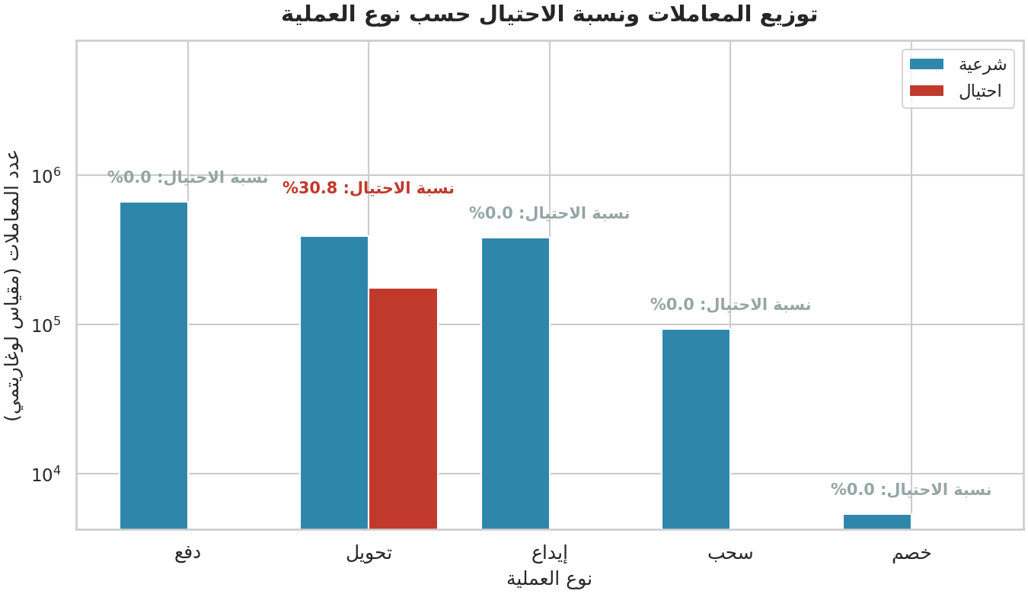
شكل 1: توزيع المعاملات ونسبة الاحتيال حسب نوع العملية (مقياس لوغاريتمي)

ثالثاً: منهجية العمل
في مرحلة المعالجة أنشأنا 16 ميزة: تحويل لوغاريتمي موقّع للمبالغ والأرصدة (يروّض الالتواء الحاد ويحافظ على إشارة القيم السالبة)، وترميز One-Hot لأنواع العمليات الخمسة، وميزات فجوة الرصيد بين المبلغ ورصيد المُرسل، وخطأ إثبات رصيد المستقبِل مقارنة بالمبلغ المرسل. ثم قسّمنا البيانات 80/20 تقسيماً طبقياً يحافظ على نسبة الاحتيال في جزءي التدريب والاختبار. وفي النمذجة درّبنا الانحدار اللوجستي على كامل بيانات التدريب (1.38 مليون صف) مع معامل موازنة الفئات class_weight="balanced" وتوحيد المقياس، ودرّبنا خوارزمية KNN على عينة طبقية من 150 ألف صف بسبب كلفتها الحسابية العالية، مع اختيار قيمة k من {3، 7، 15} عبر مجموعة تحقق وكان الأفضل k = 3. وقارنا النموذجين بخطين أساس: نموذج ساذج يرى كل المعاملات شرعية، وقاعدة بسيطة تصنّف كل تحويل احتيالاً.

رابعاً: النتائج
جدول 1: مقاييس النماذج وخطوط الأساس على مجموعة الاختبار
النموذج | الدقة % | الضبط % | الاستدعاء % | F1 % | AUC
نموذج ساذج (الكل شرعي) | 89.80 | 0.00 | 0.00 | 0.00 | —
قاعدة بسيطة (كل تحويل احتيال) | 77.07 | 30.79 | 100.00 | 47.09 | —
الانحدار اللوجستي (كامل البيانات) | 78.07 | 31.75 | 99.95 | 48.19 | 0.889
الانحدار اللوجستي (عينة 150 ألف) | 77.87 | 31.55 | 99.97 | 47.97 | 0.886
خوارزمية KNN (k=3، عينة 150 ألف) | 85.73 | 17.77 | 10.98 | 13.57 | 0.580
يتفوق الانحدار اللوجستي على القاعدة البسيطة في المقاييس الأربعة جميعها: ضبط أعلى بنحو نقطة مئوية كاملة عند استدعاء شبه متطابق (99.95%)، مع F1 ودقة أفضلَين، والأهم أنه يُخرج احتمالية قابلة للضبط بدل إجابة نعم/لا جامدة، وهو ما يتيح الموازنة بين كلفة الإنذار الخاطئ وكلفة تسريب الاحتيال عبر منحنى ROC. أما خوارزمية KNN فقد حققت دقة ظاهرية تبلغ 85.73% لكنها أمسكت بـ 10.98% فقط من عمليات الاحتيال: فالإشارة الفعالة تكاد تكون أحادية البعد (نوع العملية) بينما تُحسب المسافات عبر ستة عشر بُعداً فتضيع الإشارة في الضجيج، ويزيد الأمر سوءاً عدم توازن الفئات وغياب أي بنية محلية مميزة داخل التحويلات.
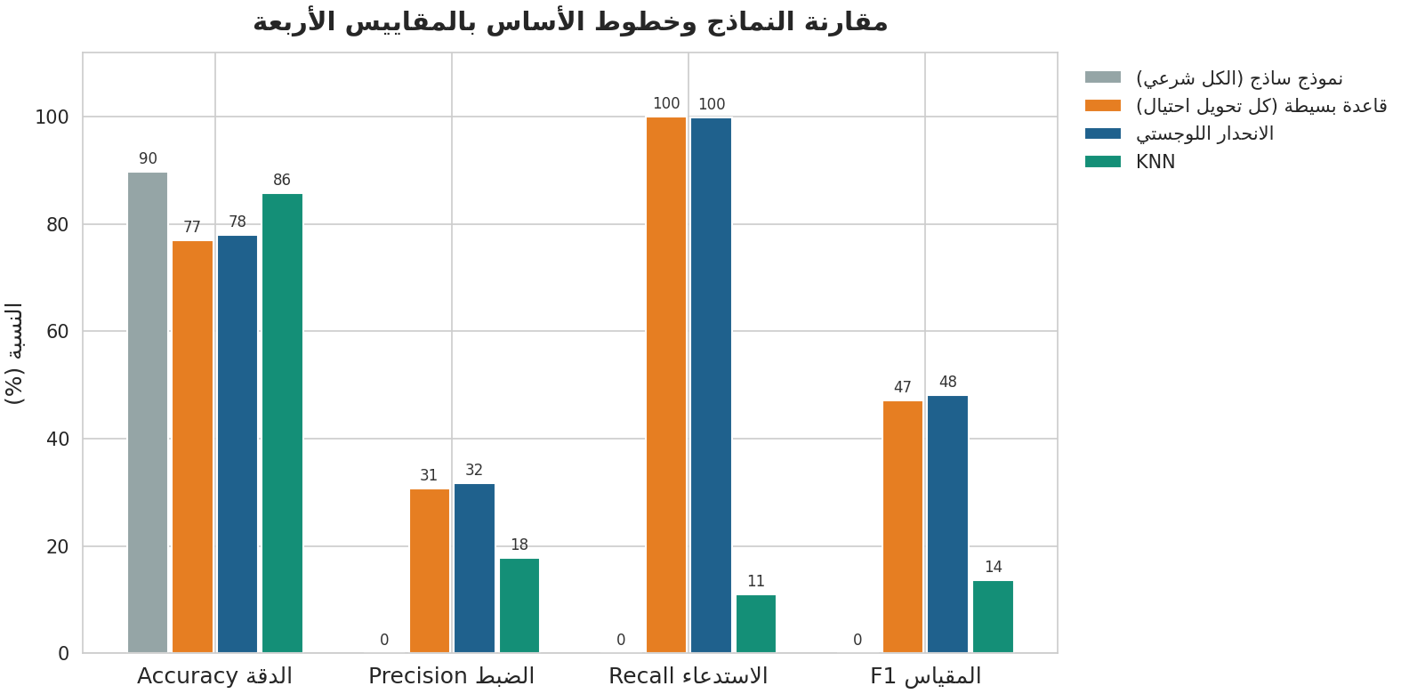
شكل 2: مقارنة النماذج وخطوط الأساس بالمقاييس الأربعة

خامساً: المناقشة والخلاصة
تروي النتائج ثلاثة دروس جوهرية في علم البيانات. أولها فخ الدقة: النموذج الساذج يحقق أعلى دقة في الجدول (89.80%) لأنه يغتنم اختلال الفئات، لكنه يمسك بصفر عمليات احتيال؛ فالمقياس العادل في مسائل الكشف عن الأحداث النادرة هو الاستدعاء والضبط معاً لا الدقة وحدها. وثانيها قيمة خطوط الأساس: القاعدة البسيطة المستخلصة من الاستكشاف تحقق استدعاءً كاملاً لكنها تتهم 78,894 بريئاً (ضبط 30.79%)، والنموذج اللوجستي يتجاوزها بفضل الميزات الهندسية. أما الدرس الثالث فهو سقف الأداء: اختبرنا اثنتي عشرة إشارة مرشحة داخل التحويلات (المبالغ والأرصدة وتكرار الحسابات ودرجات الخطورة والإشارات التسلسلية) فجاءت كلها قريبة من العشوائية (AUC بين 0.45 و0.545)، بينما تعطي إشارة نوع العملية وحدها 0.873 على كامل البيانات — أي أن الاحتيال شبه عشوائي داخل التحويلات، وهو ما يفسر بلوغ النموذج حدّ القاعدة. لذلك نوصي قبل توسيع النمذجة بإغناء البيانات بخصائص سلوكية وشبكية (بصمة الجهاز، حدود السرعة، تحليل شبكة الحسابات)، مع ضبط عتبة الاحتمالية وفق كلفة كل نوع من الأخطاء.

